Контрольные вопросы ДООП «Дебют»

________________________________________________________________________ *Группа.*  *Фамилия Имя учащегося.*

Теоретические задания

1. Знание понятия **«шах»**

«Шах» - это:

**-** нападение на любую фигуру;

- нападение на короля;

**-** нападение на короля, от которого нет спасения.

2.  Знание понятия **«мат»**

«Мат» - это:

**-** нападение на любую фигуру;

**-** нападение на короля;

- нападение на короля, от которого нет спасения.

3.  Знание понятия **«пат»**

 «Пат» - это:

**-**  нападение на короля, от которого нет спасения;

-  положение в шахматной партии, при котором сторона, имеющая право хода, не может им воспользоваться; **-**  нападение на короля.

4. Знание понятия **«вилка»**

«Вилка» - это:

**-** двойной удар любой из фигур;

- двойной удар, который делает конь или пешка;

**-** нападение дальнобойной фигуры на неприятельскую фигуру или пешку, за которой спрятана другая фигура.

5.  Умение определить, когда партия закончилась **выигрышем белых**

Выбрать тот ответ, который доказывает, что партия закончилась выигрышем белых:

**-** 1-0;

**-** ½-½;

**-**0-1.

Практические задания

1.  Умение ходить фигурами

Показать ход той или иной фигуры на доске из положения, которое поставил педагог.

2.  Умение убивать шахматные фигуры соперника

Учащимся предлагается простая позиция на доске, где они должны выяснить, можно ли убить какую-нибудь фигуру соперника или нет, например, может ли белая ладья убить слона?:

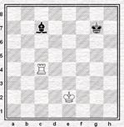

3.  Умение ставить «шах»

Шах королю, ход белых:

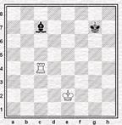

4.  Умение ставить «мат»

Мат в 1 ход, ход белых:

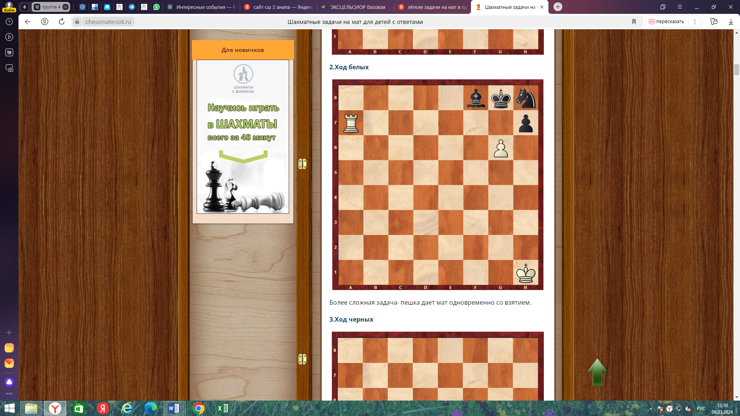

5. Умение видеть «пат»

Определить шах или мат на доске.

За одно правильное решение ставится 1 балл. Всего 10 баллов.